Дизайн сайта самый обычный без каких-либо особых новшеств и без оптимизации под разные устройства.

Переходя по предложенной ссылке <https://vip.1otruda.ru/> нас сразу просят зарегистрироваться.

Во время регистрации не спрашивают всех персональной информации, а только необходимый минимум.

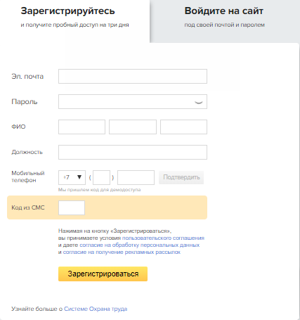

После регистрации нам дают 3 пробных дня, а после нужно покупать лицензию на использование.

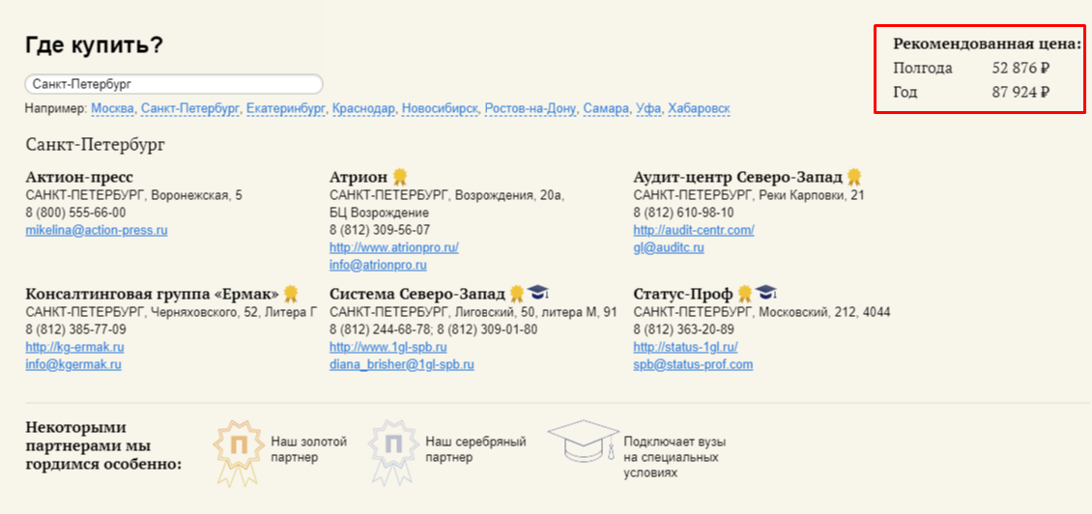

**Что можно узнать на сайте**

* На сайте можно найти все законы, кодексы и.т.д.
* Возможность проверить свои знания законов и.т.д пройдя специальный тест.
* Представлены образцы документов и комментарии к ним.
* Выложена специальная литература «Архив профессиональных журналов по  
  охране труда»
* Есть разного рода справочники
* Возможна персональная консультация в часы приема с 9.00 до 18.00

Примеры представленной информации



